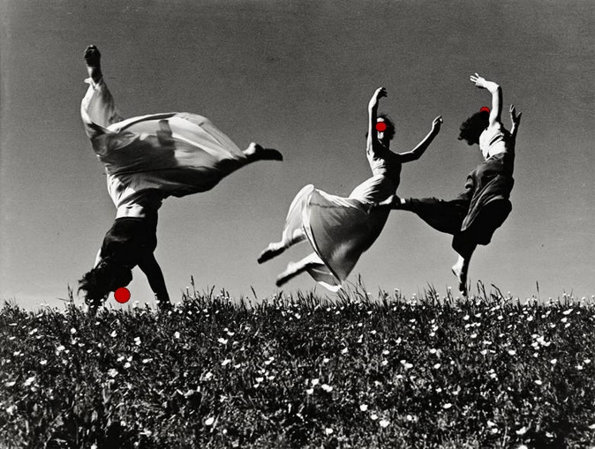

INSCHRIJFFORMULIER

**CLOWN §** dagelijkse realiteit II

**Ik**

naam: ……………..….……………………...……………………………………………....

adres: ……………………………..…..………………………………….…………………...

postcode: ………..……………….…………… plaats: ………………………………

land: …………………………….…..….……………………...……………………..……..

tel: ….....…………………………..…..…. ...………….…………….…………………

e-mail: ...………………………………………………..……………………………..……....

motivatie: …………………………………………………………………………………………………………………………………..……

…………………………………………………………………………………………………………………………………………………………….

…………………………………………………………………………………………………………………………………………………………….

…………………………………………………………………………………………………………………………………………………………….

…………………………………………………………………………………………………………………………………………………………….

**schrijf me in voor CLOWN §** dagelijkse realiteit II

o.l.v. Marjolein Baars op **17 & 31 maart 2022**, 10-13 & 14-17 uur,Amsterdam

**De betaling van de kosten voor de training á € 265 / € 295 incl. 21 % BTW maak ik over zodra ik de factuur ontvang en vóór aanvang van de eerste bijeenkomst.**

**Ik ga akkoord met de voorwaarden (*).**

Datum: handtekening:

………………………………………… …………………………..………………

*(*)*

*Inschrijving geschiedt via het inschrijfformulier en op volgorde van binnenkomst. Inschrijving is definitief en bindend na ontvangst*

*van mijn inschrijfformulier. Mijn plaats wordt z.s.m. bevestigd via een e-mail. Uiterlijk 10 dagen voor aanvang van de eerste*

*bijeenkomst ontvang ik de factuur, een routebeschrijving en verdere benodigde informatie.*

*De factuur betaal ik per ommegaande en vóór aanvang van de eerste bijeenkomst. Teruggave van het trainingsgeld is alleen*

*mogelijk indien mijn plaats door iemand anders wordt overgenomen of als er minimaal 8 deelnemers ingeschreven staan.*

*Ik accepteer dat de organisatoren op geen enkele manier aansprakelijk zijn in geval van verlies of diefstal, of bij eventuele*

*ongevallen of ziekte.*

*Het inschrijvingsformulier email ik naar* [info@tinyhero.nl](mailto:tinyhero@planet.nl) *of*

*stuur ik naar* tiny hero productions, t.a.v. Marjolein Baars , 3e Egelantiersdwarsstraat 3 c, 1015 SE Amsterdam